일본 자위대의 문제점

21714811 박 성빈

일본 군사에 대하여 과제를 준비하는 과정에서 나는 현재 일본의 자위대가 가지고 있는 문제점에 대하여 조사를 하기로 했다. 군대에서 일어나는 병역부조리 행위와 자위대의 무기의 결함을 주로 조사하여서 이를 정리하기로 했다.

일본 자위대에서 일어나는 병역부조리는 과거 전국시대 때부터 내려온 병폐인 구타와 부조리가 구 일본군을 거쳐 현 자위대까지 그대로 전승되어 왔다. 일본군은 단기간에 병사들의 충성심을 고양하고 통제한다는 명목을 내세워 구타를 묵인했다. 일본군 창설 당시, 각 군은 번주(藩主)에 충성하는 체제에서 국왕(덴노)에게 충성하는 체제로 만들기 위해, 애초부터 있지도 않은 권위를 세우기 위해 구타를 묵인했다. 실제로 이러한 구타에 정당성을 부여해준 것 중 하나가 메이지가 내린 상관의 명령=덴노의 명령으로 규정한 군인칙유 때문에 구타가 묵인될 수 있었다.

문제는 자위대는 모병제로 운영하고 있다는 점이다. 모병제는 자신의 의지로 군대에 입대하는 케이스로서 이 경우 병사에 대한 대우는 올라갈 것이다. 하지만 그럼에도 불구하고, 자위대에서는 타 부대에 비해 심각한 가혹행위가 계속해서 나타나고 있다. 심지어 자위대에 지원한 사람은 정신적으로 이상이 있다는 얘기에 다들 공감하고 있는 상황이다. 가혹행위에 해당하는 사건은 일반적인 집단폭력은 물론이고, 엉덩이에 다림질을 하거나 항문에 콤프레샤를 사용해 파열이 일어나는 등 생각지도 못할 행동이 나타나고 있다. 실제 자위대 창설 이래 순직한 인원은 약 1800명으로 지금껏 전쟁,전투가 일어나지 않은 현상황을 보면, 자살, 사고로 인한 죽음이다.

또 한가지를 집어보면 이러한 사고가 빈번하게 일어나고 있음에도 불구하고 처벌이 솜방망이 수준으로 매우 가볍다. 고막파열, 갈비뼈 골절, 척추 손상 등의 상해를 입힌 병사에게 내려진 처벌은 각각 4일, 9일, 16일 정직이다. 자위대는 공무원 취급이니 정직은 월급 더 못받고 집에서 쉬는 것 밖에 안되는 수준이다. 이를 처벌로 내리니 사태의 심각성을 모르고 병역부조리는 늘어날 수 밖에 없다. 또는 일본 국민은 자위대 내에서 일어나는 일은 일부 밀덕(밀리터리 덕후) 말고는 관심이 없기 때문에 현재까지 알려진 사건 말고도 수많은 사건이 묵살되거나, 잊혀져 있다.

이러한 폭행, 이지매, 묵살등의 행위로 인해 자살률도 높게 나타나고 있다. 2004년 부터 10년 까지 6년 동안 자살인구가 100명 아래로 내려간 적이 없었다고 한다. 민간인 자살률보다 1.5배 높다고 하니 심각성이 매우 짙다.

일본 자위대에 관하여 문제점을 또 하나 꼽자면, 바로 무기를 들 수 있겠다. 일본 자위대의 무기는 타국에 비해 문제점이 두드러지게 나타난다. 일단 결론부터 들자면 ‘가성비가 매우 구리다’ 라고 할 수 있겠다. 이는 무슨말인가 하면, 무기를 제작하는데에 드는 비용에 비해 성능이 매우 안좋기 때문이다.

무기 제작에 드는 비용이 매우 높은 이유는 먼저 평화협정이 있겠다. 과거 2차 대전을 일으킨 전범국인 일본은 평화협정에 의해 군대를 둘 수 없었다. 그러나 나라를 방위할 수 있도록 자위대를 만들었는데, 이는 통상적인 ‘군대’라고 할 수 없기에 무기에 관한 제약이 붙은 것이다. 더불어 평화헌법으로 인해 무기를 비축할 수 없기 때문에 특정 무기를 자위대 인구에 맞게 끔 찍어둘 수 밖에 없다. 즉 비축해 뒀다가 타국으로 판매를 할 수 없기 때문에 비싼 것이다.

또다른 이유로는 정경유착이 크게 적용되기 때문이다. 일본의 사기업에서 무기를 생산하면 돈벌이가 되지 않는다. 평화헌법에 의해 무기수출이 금지되어 있기에 기껏해야 자위대에게만 팔 수 있는데다 민간인의 총기 소지가 금지되어 민간인에게 팔 수도 없기 때문이다.. 그래서 기업에서는 장기적인 안정적인 수입원이 될 수 없는 무기생산/개수에 크게 관심을 갖지 않는다. 그렇다보니 기존의 무기에 결함이 있어도 회사 입장에서 돈 들여서 개선품을 생산할 이유는 없는 것이다. 그럼에도 저렴한 외국산을 국내 기업을 통해 저렴하게 도입하는 것도 없이 소량 발주라도 무조건 생산라인 깔아서 라이센스(국산 선호)를 고집하다 보니 기업 입장에선 막대한 투자금까지 필요하게 되니 한탕주의+투자금 회수 명목까지 더해져서 비용폭탄이 발생하면서도 무기 자체의 개량여부도 담보되지 못하는 현상이 반복된다.

이를 떠나서 무기 자체의 결함을 살펴보자면 우선 64식 소총이 있겠다.

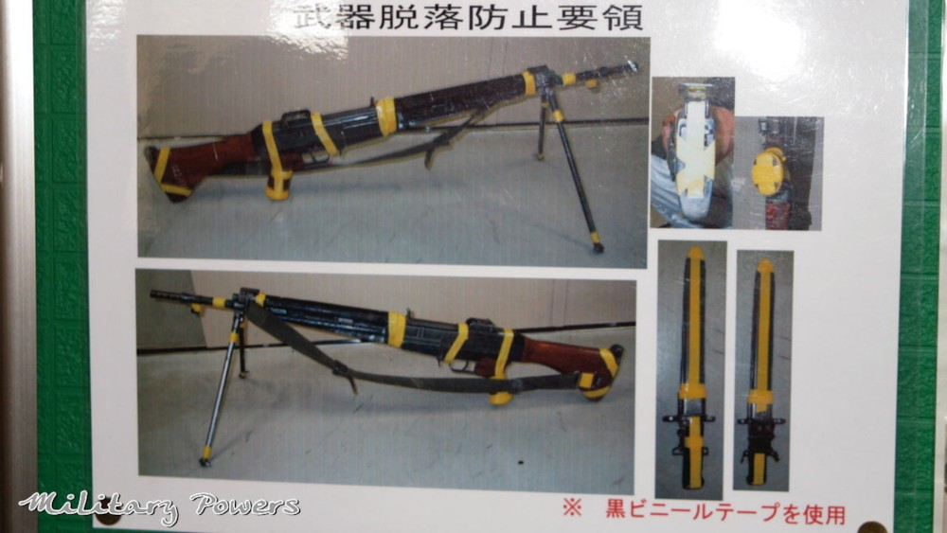

실제로 이 총은 사격 중 부품 탈락 비율이 매우 높아서 그걸 방지하기 위하여 항상 탈락 가능성이 높은 부분에 테이프를 붙이는데, 위가 그 사진이다. 위와 같은 기본 부품이 50개일 정도로 많은 총에서도 부품 탈락이 빈번하게 일어나서 정비가 힘들다. 자체 성능도 그다지 좋진 못하는데, 내구성이 매우 떨어지기 때문에 자동사격에 적합하지 않은 자동소총 되시겠다. 그런 주제에 전용탄을 사용하는데, 이게 가격상승의 요인임에도 불구하고, 기존의 7.62mm 탄에서 장약을 10% 뺀 약장탄이라는 것이 문제이다. 위의 총하나로 일본의 무기의 고질적인 문제점인 가성비, 성능의 문제를 잘 보여준다.

무기 뿐만 아니라 전차또한 결함이 있는데, 설계 미스가 빈번하게 일어난다.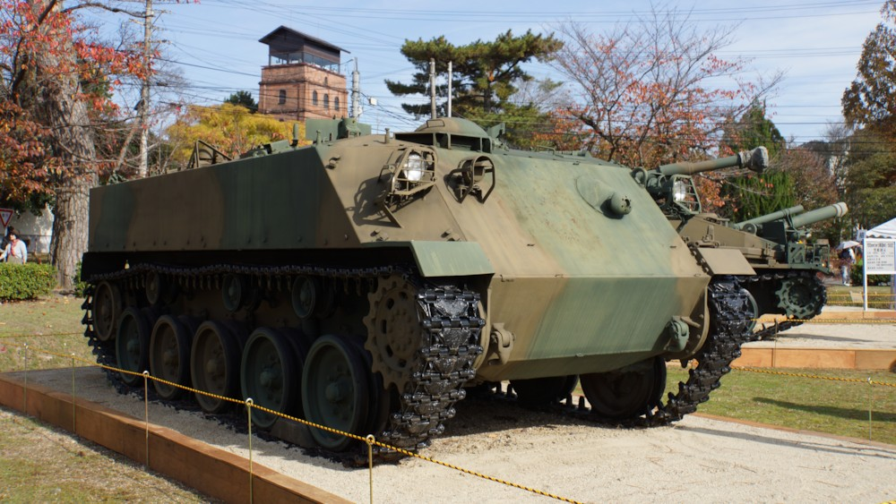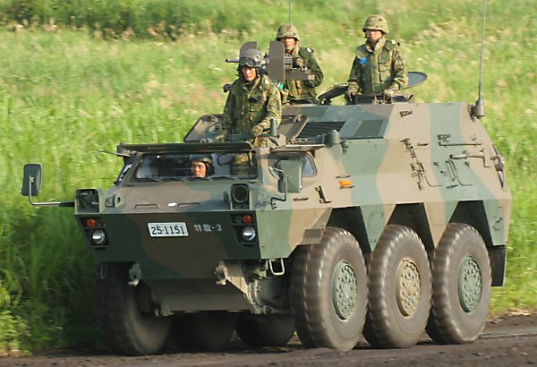

(좌- 60식 장갑차, 우- 82식 지휘통신차)

좌측의 장갑차는 차체가 1.7m로 매우 낮고, 전장도 짧기 때문에 많은 인원을 탑승시킬 수 없고, 항속거리가 매우 낮아 적을 치고 빠져나가야 하는 상황에서 쓸 수 없는 수준이다.

우측의 지휘통신차는 바퀴 세축이 너무 붙어있어 조종성과 주행안정성이 떨어지고 승차감도 매우 않좋다. 자위대에서는 야전용으로 만들었다고 하지만은 캐터필러가 아닌 자동차 바퀴형 장갑차인데다가 한랭지 주행용 타이어가 없어 눈길에서 퍼지기 쉽고 정비성도 매우 나빠 일단 퍼졌다 하면 야전정비는 불가능하기 때문에 도저히 야전용으로 쓸 수 없다.

이외에도 성능이 안좋은 무기와 전차가 다수 존재한다. 문제는 이러한 원인이 기술력 자체의 문제는 아니라는 것이다. 일본의 무기 기술력은 무기 수출을 제한하는 가이드라인에서 유일한 예외인 미국의 무기제작 기술 제공 요소가 있기 때문에, 기술력 자체는 크게 문제가 되지 않는다. 이와 같은 원인은 앞서 위에서 말한 평화협정과 정경유착이 있다. 물론 무기제작 경험 부족도 한몫할 수 있겠지만, 이 경험부족 또한 정경유착의 영향이 끼쳐있다.

바라는 것은 아니지만 이러한 일본의 무기 문제를 고치려면 과거 2차 전쟁으로 인한 전범국인 일본한테서 평화협정이 떨어지긴 무리이고, 일본 내의 정치인과 기업가들 간의 정경유착 요소를 없애서 일본정부가 무기사업을 주관하는 것이 좋다고 본다